Comunicato stampa
Un buon gusto con consumi inferiori – Baumer alla drinktec

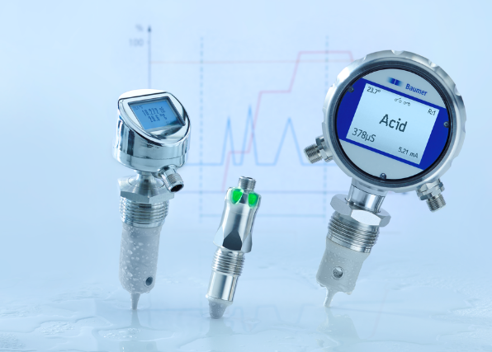
(14.07.2022) Lo specialista dei sensori presenta alla drinktec di Monaco di Baviera (12 -16 settembre) nuove soluzioni di sensori intelligenti per il settore beverage e liquid food. La priorità è l’uso efficiente delle risorse. I produttori come possono utilizzare meglio i mezzi di produzione per aumentare la produttività e contenere i costi delle materie prime e dell’energia in continua crescita? Dove, nelle fasi produttive dalla gestione del magazzino all’imballaggio, esiste ancora margine di ottimizzazione? A queste domande Baumer risponde nello stand A3.300 con le innovazioni più recenti del suo ampio portafoglio: dal ricevimento merci all’imballaggio, l’offerta di tecnologia del sensore IO-Link performante che Baumer presenta a drinktec spazia dal ricevimento merci all’imballaggio.
Sensori rapidi ad alte prestazioni riducono i consumi
Un potenziale risparmio molto elevato per i produttori di bevante si riscontra negli ambiti CIP e scambiatore di calore. Qui valori misurati estremamente precisi e brevi tempi di reazione riducono notevolmente il consumo di energia e di liquidi. Per il CIP, Baumer offre sensori igienici in grado di misurare in modo rapido e preciso parametri quali conducibilità, flusso, temperatura, livello di riempimento e pressione. Durante l’evento drinktec, anche il nuovo sensore di conducibilità PAC50 mostrerà i suoi punti forti: prestazioni elevate con una struttura molto compatta. Il PAC50, fratello minore del collaudato AFI4/5, è la soluzione ideale per l’impiego in piccoli impianti di produzione. “La sua resistenza alle alte temperature fino a 140 gradi Celsius consente un impiego continuo ed affidabile in impianti SIP, nei quali è importante poter risparmiare tempo, energia, detergenti e acqua”, ha dichiarato Martin Leupold, Product Manager Baumer, in merito all’applicazione di punta del PAC50.
Soluzioni intelligenti per la gestione del magazzino
Un numero elevato di varianti di prodotto e rapide modifiche del fabbisogno richiedono elevata flessibilità per gestire gli impianti. Baumer presenta alla drinktec soluzioni di sensori intelligenti per i serbatoi di
stoccaggio, quali ad es. per la misurazione della pressione in testa, il riconoscimento di schiuma o la misura della temperatura. Sull’esempio del rilevamento del livello limite, vi chiariremo come i produttori di bevande gestiscono in modo efficiente i processi con frequenti cambi di liquidi o accumuli e come risparmiano materie prime attraverso la segnalazione puntuale di vuoto serbatoio. Chi non conosce ancora la flessibilità del CleverLevel, potrà provarla in prima persona al nostro stand. Il sensore intelligente del livello limite riconosce diversi liquidi: collosi, pastosi o solidi, anche in caso di cambio rapido senza parametrizzazione.

Protezione della pompa grazie al riconoscimento delle bolle di gas
Alla drinktec, Baumer presenta l’innovativo sensore PAD20, che protegge efficacemente le pompe dal funzionamento a secco e dalla cavitazione. Il sensore di analisi compatto rileva automaticamente anche le più piccole bolle di aria e di gas nei mezzi liquidi in modo rapido ed affidabile. Grazie al principio del sensore intelligente, il sensore emette segnale non appena vengono superati i limiti impostabili per le inclusioni di gas. “Il segnale si utilizza per spegnere la pompa o per fornire una semplice segnalazione di avvertenza. Inoltre, il sensore segnala se un sistema chiuso è privo di bolle di gas”, così il Product Manager Julian Budde ha descritto i vantaggi più importanti del PAD20.
Dosaggio più rapido grazie al sensore di flusso intelligente
CombiFlow PF75, il sensore di flusso ulteriormente ottimizzato, offre nuove possibilità nel dosaggio. Misura il volume in modo così rapido e preciso da essere in grado di eseguire il dosaggio esatto durante il riempimento delle bottiglie. Risulta quindi superflua una misurazione del livello di riempimento separata. Baumer offre un’ampia scelta di prodotti e tecnologie anche per la misurazione del livello di riempimento convenzionale. In questo contesto, il sensore a ultrasuoni UR18 convince con un campo di rilevamento fino a 1500 millimetri per un intervallo cieco di soli 20 millimetri.
Ampia gamma di encoder per il controllo del nastro trasportatore continuo
Per il controllo preciso del nastro trasportatore continuo durante il riempimento e l’imballaggio, il sensore EB200E con assenza di usura primeggia nell’ampia gamma di encoder di Baumer: tramite l’interfaccia IO-Link, fornisce la posizione e la velocità o può essere parametrizzato direttamente come controllo della velocità. Due uscite di commutazione monitorano la velocità eccessiva, l’intervallo di velocità, l’arresto o il senso di rotazione. Inoltre, grazie alle dimensioni estremamente compatte, il sensore EB200E si integra nella struttura della macchina richiedendo un minimo ingombro. Le soluzioni di sensori comprensive per l’ambito dell’imballaggio finale completano l’offerta Baumer alla drinktec.
Ulteriori informazioni: www.baumer.com
Baumer alla drinktec: padiglione A3, stand 300

Immagine: Risparmiare risorse con i sensori intelligenti di Baumer (da sx.): PAC50 (conducibilità), PAD20 (analisi), AFI4 (conducibilità). Figura: Baumer

Totale caratteri (spazi inclusi): circa 4260

Download di testo e foto: www.baumer.com/press

Baumer Group
Il Gruppo Baumer è leader internazionale nello sviluppo e nella produzione di sensori, encoder, strumenti di misurazione e componenti per l’elaborazione automatizzata delle immagini. Baumer fa confluire tecnologie innovative e un servizio orientato al cliente in soluzioni intelligenti per l’automazione industriale e dei processi, offrendo uno straordinario ventaglio di prodotti e sistemi. Società a conduzione familiare, conta all’incirca 2800 collaboratori ed è presente con 39 filiali in 19 paesi, per essere sempre vicino al cliente. Grazie all’elevato standard qualitativo complessivo e una grande forza innovativa, Baumer fornisce a una clientela multisettoriale vantaggi decisivi e un plusvalore tangibile.

Contatto stampa:  Holger Thissen  Public Relations Manager  Baumer Group  Telefono +41 (0)52 728 17 12  hthissen@baumer.com  www.baumer.com | Contatto aziendale Germania/Austria:  Baumer GmbH  Telefono +49 (0)6031 60 07 0  Fax +49 (0)6031 60 07 60 70  sales.de@baumer.com  www.baumer.com | Contatto aziendale Svizzera:  Baumer Electric AG  Telefono +41 (0)52 728 11 22  Fax +41 (0)52 728 11 44  sales.ch@baumer.com  www.baumer.com

